功能设计书
开发者：梁俊明

目录

1 概要 3
1.1 功能简述 3
1.2 平台版本 3
2 功能结构 3
3 功能设计 3
3.1 浮动监测窗口 3
3.2 Widget开关 4
3.3 模块说明 5
3.4 场景n 5
4 非功能性设计 5
5 模块实现 5
5.1 数据结构/类 5
5.2 功能流程图 6
6 、整体业务规则 6
7 公用数据设计 6
8 文件设计 7
9 开发环境 7
9.1 开发工具及语言 7
9.2 编译及测试环境 7
10 采购/复用分析 7
11 遗留问题 7
12 其它 7

概要

功能简述
TinnoFlow天珑流量监测：当打开widget开关的时候，有网络的情况下，实时监听流量消耗速率。

平台版本
TinnoFlow天珑流量监测基于android+MTK平台的实现方式，软件适用于所有android sdk2.2以上平台。

功能结构

TinnoFlow天珑流量监测
浮动监测窗口
Widget开关

图1 功能结构图

功能设计

浮动监测窗口
此窗口有两部分，一是显示总流量速率，二是每应用显示流量消耗情况。可以随意拖动该窗口到屏幕的任何位置（StatusBar除外）。
如下图所示：

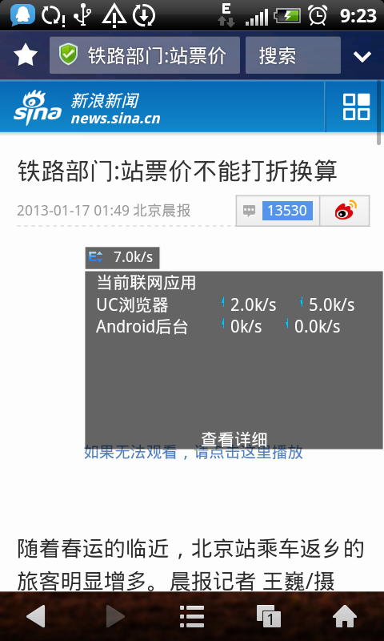

点击查看详情 可以进入Settings 查看流量详细。点击总流量窗口可以关闭打开下面的应用详细。
当网络状态监听到网络已经关闭的时候，将会自动关闭该浮动窗口。

Widget开关
Widget开关主要是方便用户打开和关闭此流量显示的浮动窗口，并且方便移植到别的项目中去。


模块说明
序号 | 模块 | 说明
1 | 浮动窗口 | 显示总流量速率以及每一个应用流量速率
2 | Widget开关 | 用来打开关闭此浮动窗口
表1 模块说明

场景n
（本项目不适用）

非功能性设计
（本项目不适用）

模块实现

数据结构/类
序号 | 类定义 | 说明
1 | TinnoFlow.java | 应用主体功能实现，service
2 | StatusWidget.java | Widget开关实现
3 | ApplicationListAdapter.java | Adapter实现
4 | MyApplication.java | 实现自定义windowManager属性
表2 类定义

功能流程图

添加Widget开关到桌面

启动流量监测service

Widget开关 开 Widget开关 关
没有WIFI/GPRS
不打开流量窗口
判断是否有网络

有WIFI/GPRS
打开流量窗口

表3 TinnoFlow流程图

、整体业务规则
（本项目不适用）

公用数据设计
（本项目不适用）

文件设计
string.xml：资源文件，中英文字符串资源。
styles.xml：资源文件，样式资源。

开发环境

开发工具及语言
开发工具：Eclilse3.7
开发语言：java

编译及测试环境
编译环境：ubuntu10.04
测试环境：s8073/

采购/复用分析
（本项目不适用）

遗留问题
（无）
编号 | 问题描述 | 解决建议

其它
（无）

